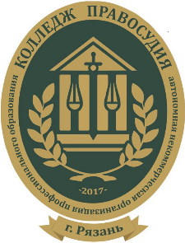
Автономная некоммерческая организация профессионального образования
«Колледж правосудия»

ИНФОРМАЦИЯ О КОЛИЧЕСТВЕ ПОДАННЫХ ДОКУМЕНТОВ на «27» июля 2021 г.

Специальность | Количество  поданных  документов | Количество  поданных  оригиналов  документов | Средний балл  аттестатов
40.02.03 Право и судебное администрирование

На базе основного общего образования | 155 | 134 | 3,991
На базе среднего общего образования | 64 | 49 | 4,012

Автономная некоммерческая организация профессионального образования «КОЛЛЕДЖ ПРАВОСУДИЯ»
390046, г. Рязань, ул. Есенина, д. 116/1, офис 610, тел. (4912) 44-25-86,
e-mail: rzn_apu@mail.ru, сайт: www.collegepravosudiya.com
Вк: https://vk.com/collegepravosudiya
Instagram: collegepravosudiya

